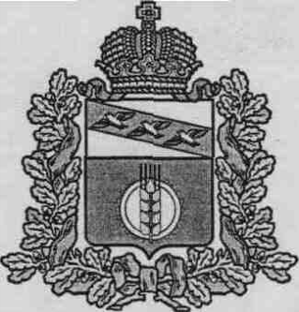

**АДМИНИСТРАЦИЯ**

**КУРЧАТОВСКОГО РАЙОНА КУРСКОЙ ОБЛАСТИ**

**ПОСТАНОВЛЕНИЕ**

От 25.01.2024г. № 46

О внесении изменений в постановление

Главы Курчатовского района от 09.10.2007г. № 900 «О комиссии по обеспечению безопасности дорожного движения»

Во исполнение пункта 1.3.1. протокола очередного заседания областной комиссии по обеспечению безопасности дорожного движения от 26.12.2023г № 3, в связи с кадровыми изменениями, а также в соответствии со ст. 43 Федерального закона от 06.10.2003г. № 131-ФЗ «Об общих принципах организации местного самоуправления в Российской Федерации», Администрация Курчатовского района Курской области

ПОСТАНОВЛЯЕТ:

1. Приложение к постановлению Главы Курчатовского района от 09.10.2007г. № 900 «О комиссии по обеспечению безопасности дорожного движения» изложить в следующей редакции (приложение).

2. Постановление Главы Курчатовского района Курской области от 20.06.2022г. № 411 «О внесении изменений в постановление Главы Курчатовского района от 09.10.2007г. № 900 «О комиссии по обеспечению безопасности дорожного движения» отменить.

3. Постановление вступает в силу со дня подписания

Глава района А.В. Ярыгин

Приложение

к постановлению Администрации

Курчатовского района

от___________________№________

СОСТАВ

комиссии по обеспечению

безопасности дорожного движения

Ярыгин А.В. -Глава Курчатовского района (председатель комиссии);

Головин С.Г. -начальник отдела ГИБДД МО МВД России «Курчатовский» (по согласованию);

Копылов С.В. - заместитель Главы администрации

Курчатовского района (заместитель председателя комиссии);

Розина Т.С. -начальник управления строительства, архитектуры и ЖКУ администрации Курчатовского района (секретарь комиссии);

Князев М.П. -директор ОАО "Курчатовавтотранс"

(по согласованию);

Свиридов П.И. -начальник инспекции Государственного

технического надзора Курчатовского района

(по согласованию);

Скобликов А.В. - заместитель начальника Льговской дистанции

инфраструктуры Московской ДИ ЦДИ

ОАО "РЖД";

Туточкин А.М. -глава поселка им. К. Либкнехта Курчатовского района Курской области;

Семенихин С.В. -глава поселка Иванино Курчатовского района Курской области.

Куликов В.П. -начальник управления образования, опеки и попечительства Администрации Курчатовского района Курской области